附件3

强制检定标志图例

“CCV”标志规格
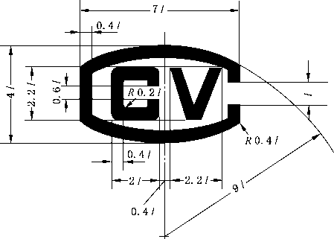

注：“CCV”标志含义
中国强制检定（China Compulsory Verification)。

